МОСКОВСКАЯ ПРЕДПРОФЕССИОНАЛЬНАЯ ОЛИМПИАДА ШКОЛЬНИКОВ

Профиль «Информационные технологии»
Командный кейс № 2 «Управление столовой»

Выполнили: Лоренцо Мауро, Александр Кулаковский, Фёдор Старостин, Гаврилов Николай, Даниил Гулюгин

Языки программирования и использованные программные средства

Языки программирования:

В процессе выполнения кейса и создания сайта мы использовали такие языки, как Python и JavaScript. Эти языки программирования были выбраны по нескольким причинам.

Причины для использования Python:
1. Простой и логичный синтаксис языка, который позволяет быстро писать даже сложную логику для сайтов, что было важно в процессе нашей работы.
2. Python позволяет легко интегрировать сайт с системой анализа данных и сторонними сервисами, облегчая работу над интеграцией полученного продукта
3. Большое количество полезных методов, помогающих работать с Бэкенд и Фронтенд оформлением.

Причины для использования JavaScript(далее JS):
1. Высокая скорость отклика JS позволяет создавать быстрые, оптимизированные интерфейсы, что увеличивает удобство их использования для пользователей и тестеров.
2. JS удобен тем, что он выполняется в том числе на компьютере пользователя, не нагружая сервер большим количеством простых задач.

Программные средства:

Также, для создания нашего сайта были использованы такие программные средства как Visual Studio Code и PyCharm, ниже приведёны причины выбора каждого из них.

Причины использования Visual Studio Code(далее VSC):
1. VSC быстро запускается, являясь при этом нетребовательным в плане потребления ресурсов компьютера, что позволяет легко писать даже многоуровневые программы.
2. Благодаря плагину Live Server, который позволяет осуществлять предпросмотр сайта и уже готовых функций и удобству работы с синтаксисом, VSC является очень хорошим инструметом для написания фронтенда.
3. Интеграция с системами GitHub позволяет проще управлять версиями сайта, что ускоряет рабочий процесс и минимизирует надобность переключения контекста.

Причины использования PyCharm:
1. PyCharm, являясь одним из самых удобных и понятных интерпретаторов для Python, отлично подходит для написания любых программ, в том числе и серверного кода.
2. PyCharm имеет встроенную поддержку Django, Flask, имеет шаблоны для быстрого создания кода, навигацией между файлами, управлением базами данных и встроенным отладчиком, заточенным под веб-запросы.

Структурная и функциональная схемы программного продукта.

Структурная схема:
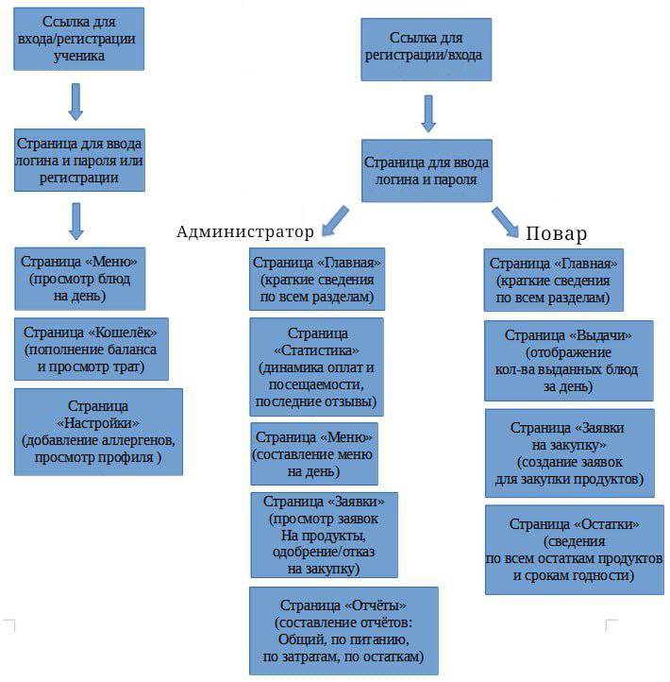

Блок-схема работы основного алгоритма:

Ниже представлены блок схемы работы нескольких алгоритмов на сайте.

Вход в систему:
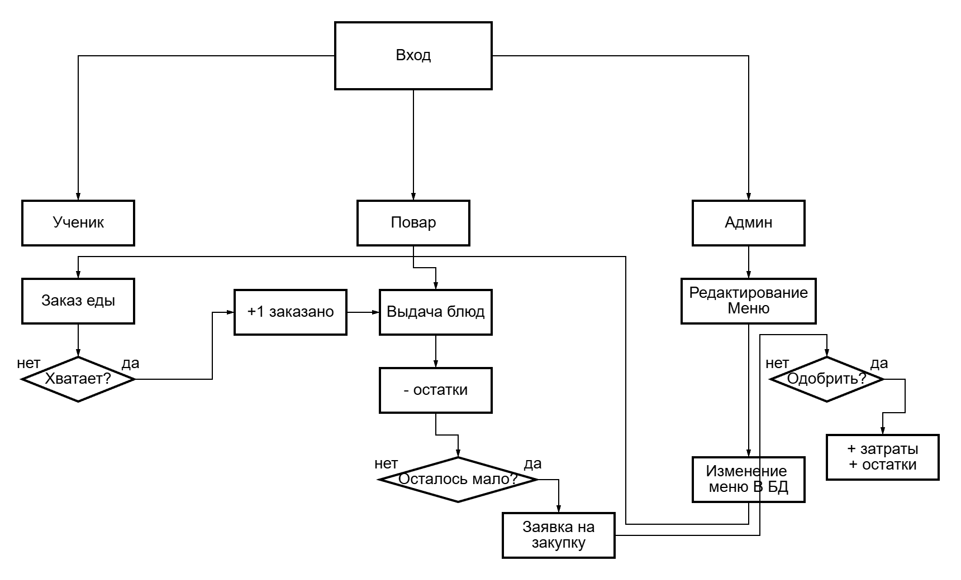
Заказ блюда учеником:

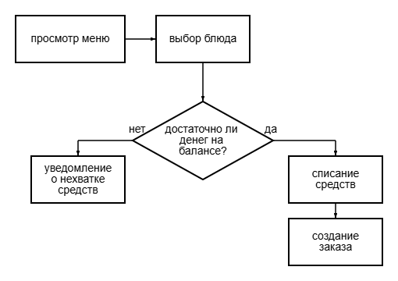
Особенности выбранной СУБД:

Для своего проекта мы выбрали Sqlite – реляционную СУБД.

Причины для выбора такой системы и её особенности:
1. Строгая логика работы и система ограничений — всё это гарантирует чёткую работу всего сайта без трудноустранимых сбоев.
2.Реляционные СУБД — проверенная временем технология, используемая повсеместно, с большим сообществом, инструментами и подробной документацией.
3.Надёжные механизмы транзакций обеспечивают безопасное и чёткое выполнение последовательных операций (например, списание средств или запись заказа)

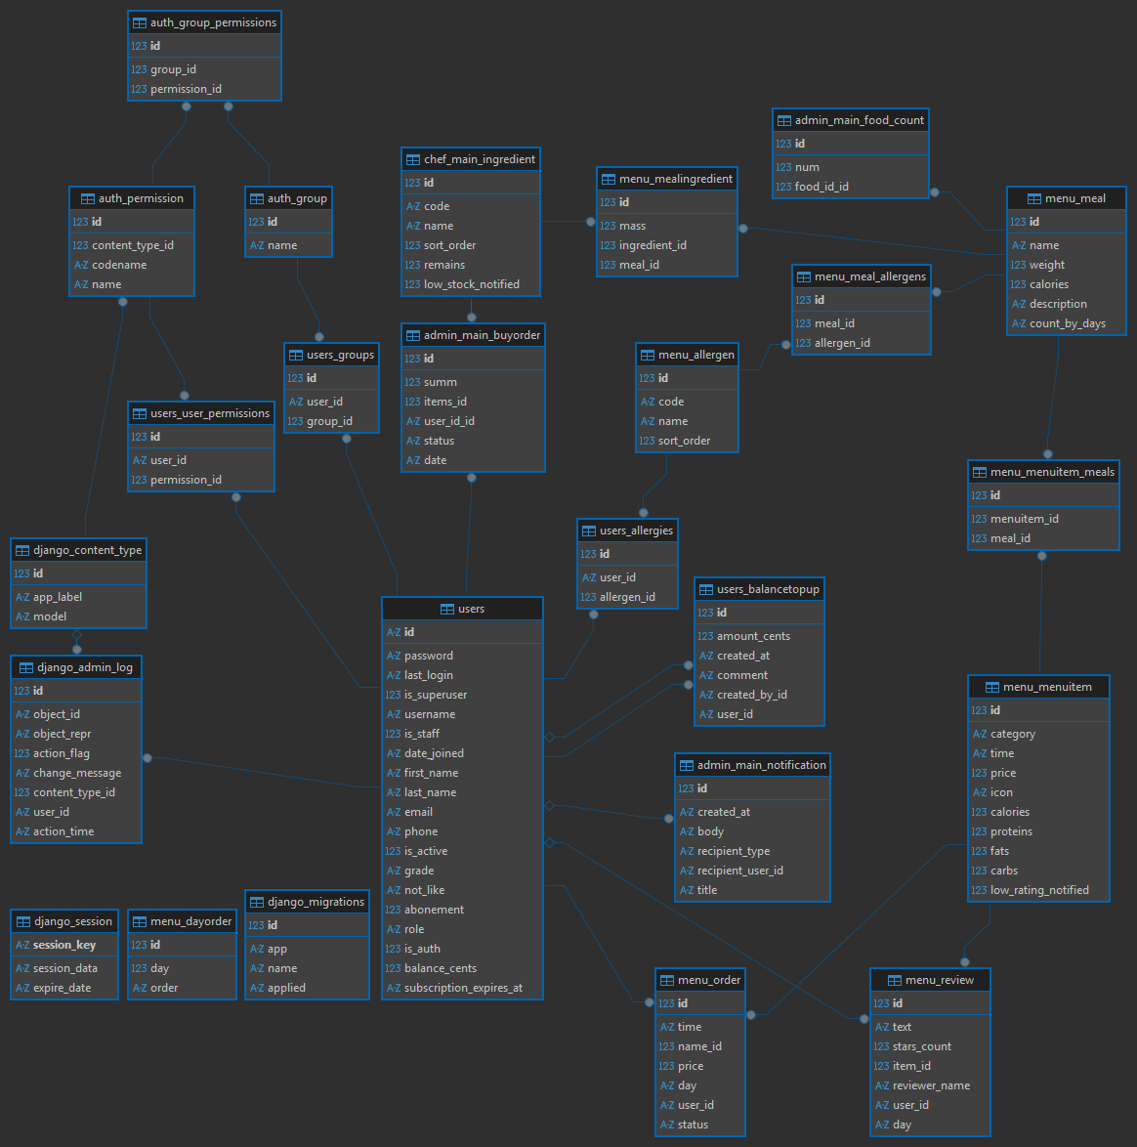
Схема базы данных:
Программные файлы(ссылка на репозиторий):

https://github.com/Supersobaka228/predprofprojectltsh.git

